Αυτές είναι εργασίες που στείλατε στο mail του σχολείου για το σποράκι.
Ο Βαγγέλης ζωγράφισε τους καρπούς και κόλλησε τα σποράκια εκεί που αυτά<<κρύβονται>>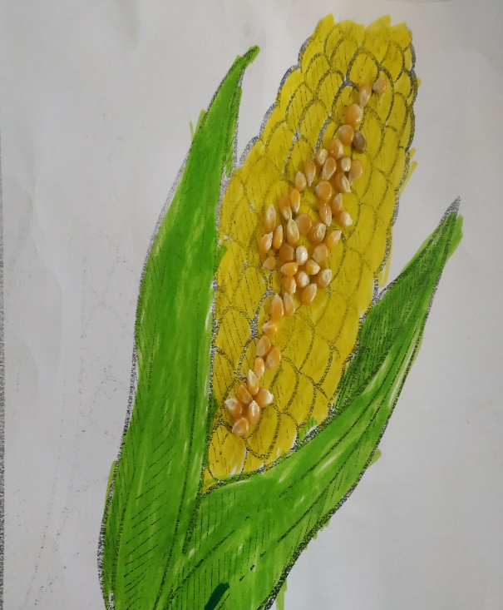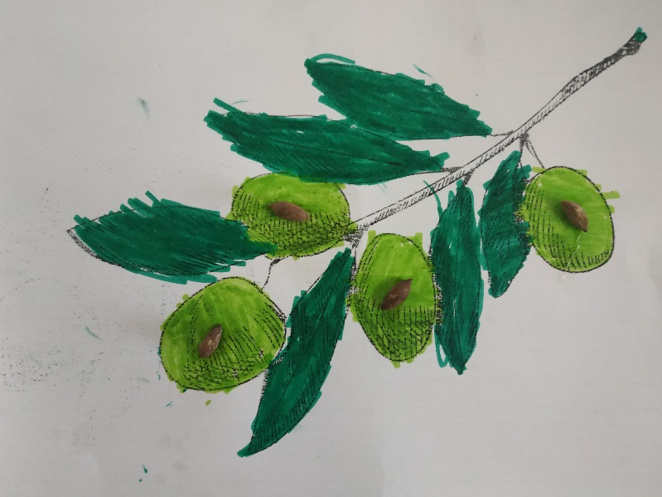
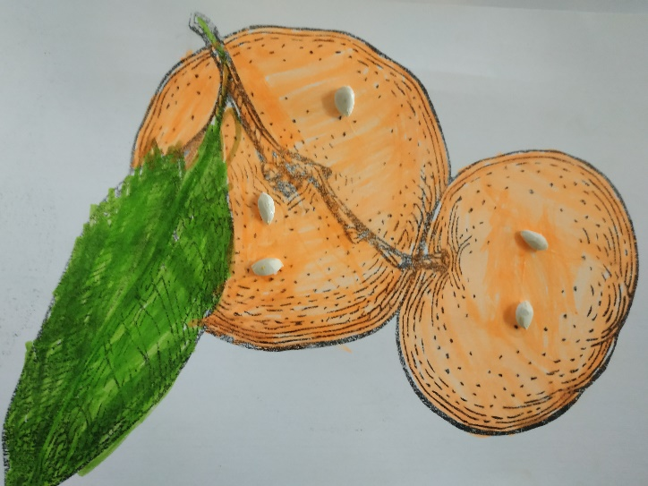
Η Αναστασία και η Βασιλική στείλαν τις δικές τους ζωγραφιές για τα μαγικά σποράκια που μεγαλώσαν και φτάσαν στα σύννεφα.
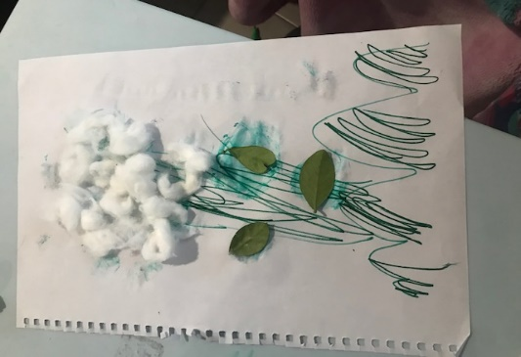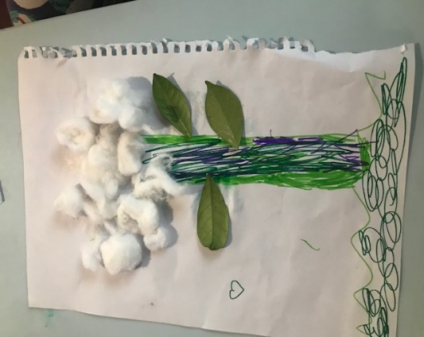

Μπράβο παιδιά πολύ ωραία δουλειά.!!!!!

